- Konkurrenceevne
  - Hvad tænker I, når I hører ordet konkurrenceevne?
  - Se video: https://www.youtube.com/watch?v=g_5BFACtOlg
    - Hvad var de vigtigste pointer i fht. konkurrenceevne?

- Vind konkurrencen om verdenshandlen
  - Find på et produkt I vil sælge på det globale marked – Det kan være et produkt, som mange vil have lyst til at købe.
  - Skriv tre grunde til at andre lande skal få lyst til at købe jeres vare på det globale marked.

  - Priskonkurrenceevne
    - Se video om priskonkurrenceevne; https://www.youtube.com/watch?v=6QY30MY8eU8
    - Tag noter undervejs til at beskrive, hvad priskonkurrenceevne er
    - Kig nu på jeres valgte produkt. Hvordan kan I ændre produktionen af jeres produkt i fht. at forbedre jeres priskonkurrenceevne?

  - Strukturel konkurrenceevne
    - Se video om strukturel konkurrenceevne; https://www.youtube.com/watch?v=JWajuAOStTk
    - Tag noter undervejs til at beskrive, hvad Strukturel konkurrenceevne er + Porters diamant.
    - Hvordan kan I ændre produktionen af jeres produkt i fht. at forbedre den strukturelle konkurrenceevne for jeres produkt?
    - Hvordan kan man vha. økonomisk politik ændre de forskellige parametre i Porters diamant med henblik på at forbedre den strukturelle konkurrenceevne?

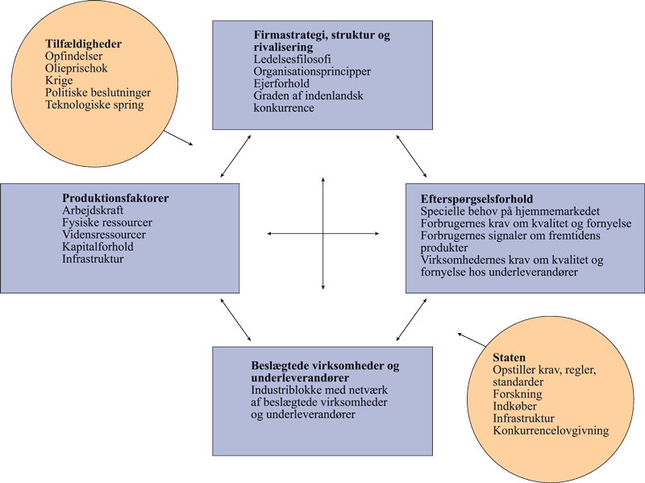
Figur 1: Porters diamant

- Danmarks konkurrenceevne
  - Se video fra World Economic Forum: https://www.imd.org/centers/wcc/world-competitiveness-center/rankings/world-competitiveness-ranking/
  - Kig på følgende link, og se landenes samlede ranking over år: https://www.imd.org/centers/wcc/world-competitiveness-center/rankings/world-competitiveness-ranking/
  - Kom med bud på hvorfor går det så godt for Danmark
    - Hvilke teorier/begreber kan I bruge til at forklare det?

- Hvordan kan konkurrenceevnen forbedres?
  - Se Mette Frederiksens tale: https://www.altinget.dk/artikel/hvis-vi-vil-staa-staerkt-i-verden-skal-vi-op-i-gear-se-mette-frederiksens-tale-under-di-topmoedet?SNSubscribed=true&ref=newsletter&refid=forside-morgen-290923&utm_campaign=Altinget.dk&utm_content=Forside%20morgen%20290923&utm_medium=e-mail&utm_source=nyhedsbrev&fbclid=IwAR3LE6kyEdmPon1lBsInMQm9gnWTfae48f0wgVqT_3-QSFcPX9yorDs1sUY
  - Hvilke former for økonomisk politik vil Mette Frederiksen bruge for at øge konkurrenceevnen?
  - Hvilke økonomiske mål forbedres, hvis vi øger konkurrenceevnen? Ifølge Jer – og ifølge Mette Frederiksen?

- Den danske arbejdsmarkedsmodel.
  - Hvad er den danske model.
  - Diskuter, sammenhængen mellem den danske model og den danske priskonkurrenceevne og strukturel konkurrenceevne
- Hvorfor fungerer den danske model ikke optimalt på det offentlige område?
- Den danske model under pres. Hvilke udfordringer står den danske model overfor?
Anvend Eastons model og nedenstående links.
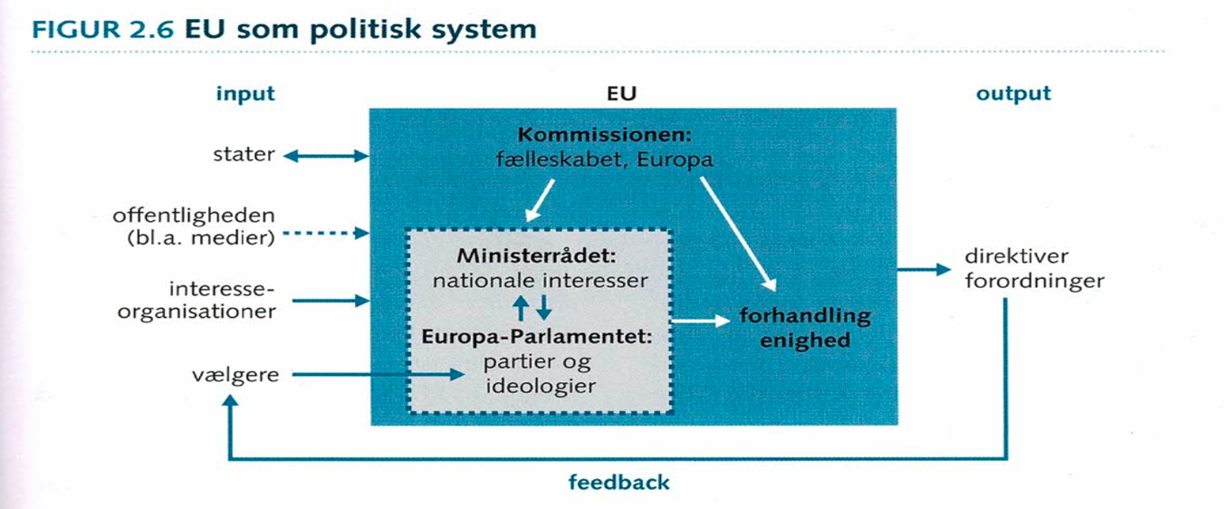
https://nyheder.tv2.dk/business/2023-01-11-fagbevaegelsen-bloeder-medlemmer-men-hvor-staerkt-staar-de-egentlig-ved-ok23-forhandlingerne
https://www.eu.dk/da/temaer/fri-bevaegelighed-for-arbejdskraft-og-eus-sociale-dimension/eu-og-den-danske-model
https://www.dr.dk/nyheder/udland/danmark-kan-vaere-paa-vej-til-en-opsigtsvaekkende-sejr-eu-skal-ikke-blande-sig
- Lineær regression.

Hvad kan der af tabel 1 udledes om sammenhængen mellem andelen af lønmodtagere, som er medlem af en fagforening, og den fattigste halvdel af befolkningens indkomstandel.
Besvarelsen skal understøttes af et diagram med en lineær regression, der viser sammenhængen mellem andelen af lønmodtagere, som er medlem af en fagforening, og den fattigste halvdel af befolkningens indkomstandel.
Du skal i besvarelsen anvende viden om fagforeningers rolle i et samfund.
Tabel 1. Andel af lønmodtagere, som er medlem af en fagforening, og den fattigste halvdel af befolkningens indkomstandel. 2017. Procent.
 | Andel af lønmodtagere, som er medlem af en fagforening | Den fattigste halvdel af befolkningens indkomstandel
Australien | 14,7 | 18,8
Belgien | 50,3 | 21,5
Canada | 29,4 | 18,3
Tyskland | 16,5 | 19,2
Danmark | 66,5 | 23,4
Spanien | 13,6 | 21,9
Finland | 60,3 | 23,2
Frankrig | 8,8 | 22,0
Storbritannien | 23,4 | 21,5
Irland | 24,5 | 21,8
Island | 91,8 | 26,2
Italien | 34,4 | 20,9
Japan | 17,0 | 19,5
Norge | 49,2 | 25,7
Portugal | 15,3 | 19,6
Sverige | 65,6 | 25,6
USA | 10,5 | 13,5
Note: Andelen af lønmodtagerne, som er medlemmer af en fagforening, kaldes også organisationsgraden.
Den fattigste halvdel af befolkningens indkomstandel defineres som den andel af bruttoindkomsten, både lønindkomst og kapitalindkomst, som et givent år tilfalder den fattigste halvdel af befolkningen.
Kilde: Arbejderbevægelsens Erhvervsråd. 2021.

